Ismerd meg a természettudományok világát!
II. forduló
Visszaküldési határidő: 2013. november 30.
Visszaküldési cím: labor@nlg.httpf.hu
Név:……………………………………… Iskola: ……………………………………
Elérhető pontszám: 80 pont

Kié a nyúl? (15 pont)
Egy sorház négy különböző színű házában négy különböző nemzetiségű tulajdonos lakik. Mindannyian más-más háziállatot tartanak.
Az utcáról nézve a fehér ház jobb oldalán áll a zöld ház.
A pinty gazdája a kék ház mellett lakik.
Az angol az olasz jobb oldali szomszédja.
A kutya és a macska gazdája nem egymás mellett lakik.
A francia balról az utolsó házban lakik.
A spanyolnak kutyája van.
A piros ház mellett lakik a francia.
Kié a nyúl? Töltsd ki a táblázatot!
nemzetiség
ház színe
háziállat

Melyik szó következik a szavak sorozatában? Válaszodat indokold!
segély
otthon
világ
birodalom
hadoszlop
érzék
A helyes válasz az alábbi négy szó valamelyike:
víz
zene
üdvözlet
mennyország


Ország-város (12 pont)
Európa mely részén járunk? Írd fel az ország és a város nevét!

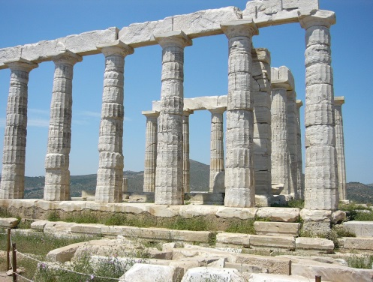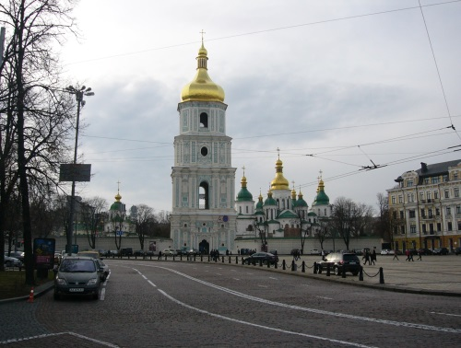

1. ………………………………… 2. …………………………………

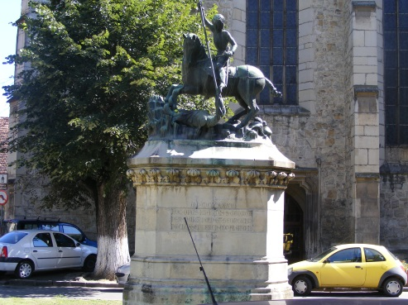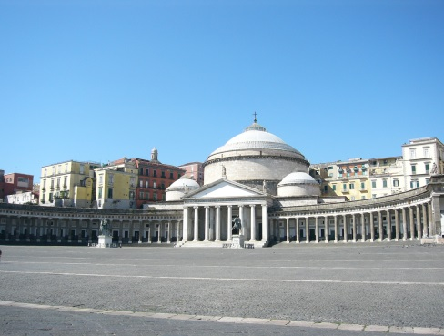

3. ………………………………… 4. ……………………………….

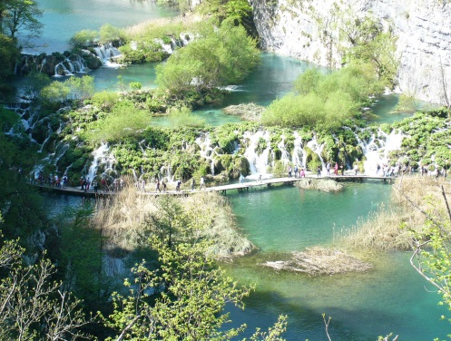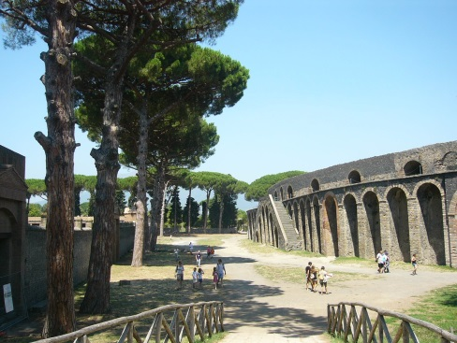

5. ………………………………… 6. …………………………………
12 állat nevét rejtettük el, akik a szegedi Vadasparkban élnek.

Keresd meg őket (vízszintesen, függőlegesen) és írd le, melyik kontinensen élnek! (24 pont)

V | Í | Z | I | D | I | S | Z | N | Ó
A | G | B | S | C | E | T | O | E | S
D | Y | T | A | P | Í | R | P | M | Z
M | A | K | Á | K | Ó | U | A | U | U
A | G | E | V | W | Q | C | N | H | R
C | I | N | M | Í | H | C | D | Ő | I
S | B | G | D | U | I | J | A | U | K
K | B | U | Ü | Y | Ú | X | Z | R | Á
A | O | R | O | S | Z | L | Á | N | T
É | N | U | L | G | D | Ó | E | Ű | A

1.
2.
3.
4.
5.
6.
7.
8.
9.
10.
11.
12.


Színezd be a helyes válaszok betűjeleit! (12 pont)
a) Melyik olló a legalkalmasabb b) Melyik csavarhúzóval lehet a legköny-
a vastag kartonpapír vágására? nyebben egy csavart meghúzni?
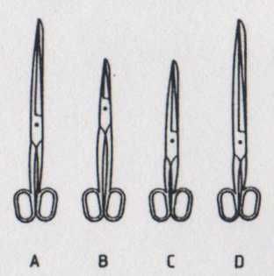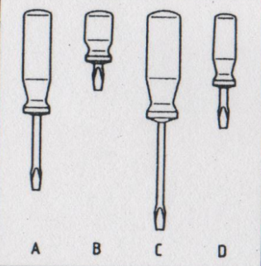

A) B) C) D) A) B) C) D)

c) Melyik spriccflakon működőképes? d) Melyik csomag a legnehezebb?

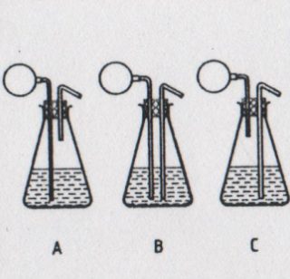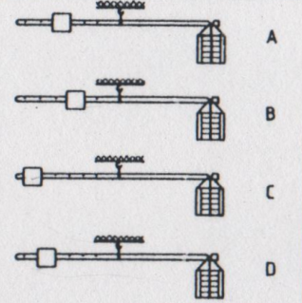

A) B) C) A) B) C) D)

e) Melyik tengely forog a leggyorsabban? f) Melyik elrendezés adja a legnagyobb
feszültséget?
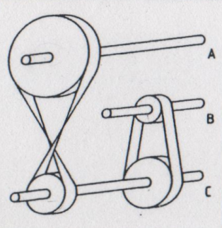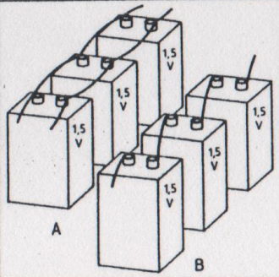

A) B) C) D) egyforma A) B) C) egyforma

Kémia a konyhában (17 pont)
A szalalkáli, a szódabikarbóna, a sütőpor, az élesztő és a konyhasó kémiája.

Szükséges anyagok:
  - szalalkáli (élelmiszerboltban kapható)
  - szódabikarbóna vagy sütőpor
  - ecet
  - só
1. Kísérlet:
Késhegy végén lévő szalalkálit melegíts gázlángon! 1-2 perc elteltével óvatosan szagold meg!
Mit tapasztalsz?

Miért raknak szalalkálit, szódabikarbónát, sütőport vagy élesztőt a süteményekbe?

Milyen kémiai összetételű a szalalkáli és a szódabikarbóna? Mi történik velük a sütőben?

Milyen összetételű az élesztő?

2. Kísérlet
Kiskanálnyi szódabikarbónára vagy sütőporra önts ecetet!
Mit tapasztalsz?

Mire lehet felhasználni a hasonló kémiai folyamatokat?

3. Kísérlet
Szórjunk gázlángba késhegynyi konyhasót!
Mit tapasztalsz?

Hol, mikor tapasztalunk hasonló jelenséget?

